* 메인 알고리즘 코드
  + final/TRIP.py
* 테스트할 비디오 폴더
  + final/video/target
* 결과물이 저장되는 폴더
  + final/video/output
* 코드 실행법

1. final/video/target에 테스트를 진행할 영상을 넣는다.
2. yolov5 폴더로 이동한다.
3. TRIP.py를 실행한다.
   1. 코드를 실행

|  |
| --- |
| $ python TRIP.py target.mp4 |

* 1. 안전범위 설정

|  |
| --- |
| [Check the pedestrian safety range]  Click the left down position  351 407  Click the right down position  1049 401  Click the upper position  541 345  Finish... Please press any key... |

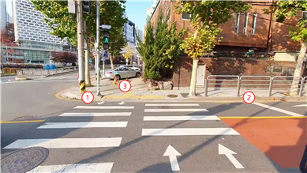

* + 1. 안전범위의 왼쪽 아래 클릭
    2. 안전범위의 오른쪽 아래 클릭
    3. 안전범위의 위쪽 부분 클릭
    4. 아무 키를 입력하여 안전범위 설정 종료
  1. 모델이 실행된다

|  |
| --- |
| [Run the model]  31%|█████████████████████████████████████████ | 738/2390 [01:51<04:06, 6.70it/s] |

* 1. 실행 결과는 final/video/output에 저장되어 있다.